АДМИНИСТРАЦИЯ ЭЛИТОВСКОГО СЕЛЬСОВЕТА
2

вестник

основана 17 декабря 2015 года
28 января 2019

ЭЛИТОВСКИЙ СЕЛЬСКИЙ СОВЕТ ДЕПУТАТОВ

ЕМЕЛЬЯНОВСКОГО РАЙОНА
КРАСНОЯРСКОГО КРАЯ

РЕШЕНИЕ

22.01.2019 п. Элита №32-189р

О внесении изменений в решение Элитовского сельского Совета депутатов от 20.12.2018 № 31-185р «О согласовании перечня имущества, подлежащего передаче из муниципальной собственности муниципального образования Элитовский сельсовет Емельяновского района Красноярского края в муниципальную собственность муниципального образования Емельяновский район Красноярского края, в процессе разграничения имущества»

Рассмотрев представленные материалы по вопросу внесения изменений в решение Элитовского сельского Совета депутатов от 20.12.2018 № 31-185р «О согласовании перечня имущества, подлежащего передаче из муниципальной собственности муниципального образования Элитовский сельсовет Емельяновского района Красноярского края в муниципальную собственность муниципального образования Емельяновский район Красноярского края, в процессе разграничения имущества», в связи с изменением вида разрешенного использования земельного участка с кадастровым номером 24:11:0140104:304, расположенного по адресу: Россия, Красноярский край, Емельяновский район, п. Элита, ул. Заводская, 13 «А»,руководствуясь Федеральным законом от 06.10.2003 № 131-ФЗ «Об общих принципах организации местного самоуправления в Российской Федерации», Законом Красноярского края от 26.05.2009 № 8-3290 «О порядке разграничения имущества между муниципальными образованиями края», Уставом Элитовского сельсовета Емельяновского района, Элитовский сельский Совет депутатов,
РЕШИЛ:

1. Внести изменения в решение Элитовского сельского Совета депутатов от 20.12.2018 № 31-185р «О согласовании перечня имущества, подлежащего передаче из муниципальной собственности муниципального образования Элитовский сельсовет Емельяновского района Красноярского края в муниципальную собственность муниципального образования Емельяновский район Красноярского края, в процессе разграничения имущества», изложив Приложение к решению в следующей редакции:

№ п/п | Полное наименование имущества | Адрес местонахождения имущества | Балансовая стоимость имущества по состоянию (тыс.рублей) | Назначение (специализация) имущества | Индивидуализирующие характеристики имущества (инвентарный номер, кадастровый номер, площадь, протяженность, идентификационный номер) | Основание возникновения права муниципальной собственности (решение органа государственной власти о передаче имущества в муниципальную собственность, дата, номер)
1 | 2 | 3 | 4 | 5 | 6 | 7
- 1. | Земельный участокиз категории земель: земли населённых пунктов | Россия, Красноярский край, Емельяновский район, п. Элита, ул. Заводская, 13 «А» | 22891846.8 | Образование и просвещение | Кадастровый номер 24:11:0140104:304 площадь 13704 кв.м. | Постановление администрации Элитовского сельского совета Емельяновского района Красноярского края от 29.05.2015 № 248

2. Решение подлежит публикации в средствах массовой информации.
3. Настоящее Решение вступает в силу со дня его официального опубликования в газете "Элитовский вестник" и на официальном сайте муниципального образования Элитовский сельсовет в информационно-телекоммуникационной сети «Интернет».
4. Контроль за исполнением настоящего решения возложить на председателя комиссии по финансам и бюджету Элитовского сельского Совета депутатов Моргачева А.В.

Председатель Совета депутатов Глава сельсовета

__________________ С.М. Яблонский _____________________ В.В. Звягин

ЗАКЛЮЧЕНИЕ

по результатам проведения публичных слушаний Элитовского
сельсовета по вопросу отклонения от параметров разрешенного строительства

15.01.2019 г. | п. Элита | Здание МБУК «Элитовская ЦКС»

На основании протокола публичных слушаний № 14 от 15.01.2019 года, в соответствии с Решением Емельяновского районного Совета депутатов Красноярского края № 30-179Р от 20.12.2017 года «О внесении изменений и дополнений в Правила землепользования и застройки муниципального образования Элитовский сельсовет, утвержденные решением Элитовского сельского Совета депутатов Емельяновского района Красноярского края от 18.08.2009 № 39-1Р», Уставом Элитовского сельсовета, Федеральным законом РФ от 06.10.2003 г. №131-ФЗ «Об общих принципах организации местного самоуправления в Российской Федерации» комиссия пришла к следующему заключению рекомендовать главе администрации Элитовского сельсовета:

- Выдать разрешение на отклонение от параметров разрешенного строительства на земельном участке с кадастровым номером 24:11:0140101:196, с категорией земель: земли населенных пунктов, разрешенным использованием: для индивидуального жилищного строительства, общей площадью 1550 кв.м., расположенного по адресу: Россия, Красноярский край, Емельяновский район, п. Элита, ул. Новая, 9, в части, касающейся уменьшения минимальных отступов от границ земельных участков в целях определения мест допустимого размещения зданий, строений, сооружений, за пределами которых запрещено строительство зданий, строений, сооружений с отклонением от требований градостроительного регламента 2,0 м. и 1,5 м., при нормативном значении – 3 м., а так же в части предельного количества этажей 3 при нормативном значении 2;
- Выдать разрешение на отклонение от параметров разрешенного строительства на земельном участке с кадастровым номером 24:11:0140301:89, с категорией земель: земли населенных пунктов, разрешенным использованием: для ведения личного подсобного хозяйства, общей площадью 879,30 кв.м., расположенного по адресу: Россия, Красноярский край, Емельяновский район, д. Бугачево, пер. Медицинский, 15 «Б» в части, касающейся уменьшения минимальных отступов от границ земельных участков в целях определения мест допустимого размещения зданий, строений, сооружений, за пределами которых запрещено строительство зданий, строений, сооружений с отклонением от требований градостроительного регламента 2,0 м. и 1,5 м., при нормативном значении – 3 м.;
- Выдать разрешение на отклонение от параметров разрешенного строительства на земельном участке с кадастровым номером 24:11:0340106:689, с категорией земель: земли населенных пунктов, разрешенным использованием: для индивидуального жилищного строительства, общей площадью 900 кв.м., расположенного по адресу: Россия, Красноярский край, Емельяновский район, п. Элита, ул. Городская, в части, касающейся уменьшения минимальных отступов от границ земельных участков в целях определения мест допустимого размещения зданий, строений, сооружений, за пределами которых запрещено строительство зданий, строений, сооружений с отклонением от требований градостроительного регламента 1,4 м., при нормативном значении – 3 м.;
- Выдать разрешение на отклонение от параметров разрешенного строительства на земельном участке с кадастровым номером 24:11:0140301:433 с категорией земель: земли населенных пунктов, разрешенным использованием: для ведения личного подсобного хозяйства, общей площадью 1200 кв.м., расположенного по адресу: Россия, Красноярский край, Емельяновский район, д. Бугачево, ул. Совхозная, 9-2 «Б», в части, касающейся уменьшения ширины земельного участка, предназначенного для строительства индивидуального усадебного жилого дома с отклонением от требований градостроительного регламента 15м. и 17м., при нормативном значении – 20 м.;
- Выдать разрешение на отклонение от параметров разрешенного строительства на земельном участке с кадастровым номером 24:11:0140401:402, с категорией земель: земли населенных пунктов, разрешенным использованием: для индивидуального жилищного строительства, общей площадью 1193 кв.м., расположенного по адресу: Россия, Красноярский край, Емельяновский район, д. Минино, ул. Внуковых, 36, в части, касающейся уменьшения минимальных отступов от границ земельных участков в целях определения мест допустимого размещения зданий, строений, сооружений, за пределами которых запрещено строительство зданий, строений, сооружений с отклонением от требований градостроительного регламента 2,26 м., при нормативном значении – 3 м.;

Председатель публичных слушаний | Звягин Валерий Валентинович
Секретарь публичных слушаний | Яссер Елена Юрьевна

Информация об услугах в сфере обращения с твердыми
коммунальными отходами
С 1 января 2019 года вступил в действие единый тариф регионального оператора на услуги по обращению с твердыми коммунальными отходами. Министерством тарифной политики установлены тарифы для региональных операторов по 16 технологическим зонам. Установленные тарифы являются предельными и могут быть снижены по соглашению сторон. В соответствии с нормами законодательства тарифы в течение срока их действия не могут быть пересмотрены, кроме случаев выбора нового регионального оператора или изменения законодательства. Единые тарифы установлены только на осуществление деятельности региональных операторов и включают в себя расходы на захоронение, сортировку ТКО, транспортные расходы, затраты по заключению и обслуживанию договоров. Объемы ТКО, учитываемые при расчете тарифов включают в себя несортированные отходы образования населением из жилищ, (включая крупногабаритные), отходы предприятий торговли, мусор офисных и бытовых помещений организаций (включая крупногабаритный). Региональные операторы отвечают за весь процесс обращения с отходами: транспортировку, обработку и захоронение. Емельяновский район входит в состав Красноярской левобережной технологической зоны. На данной технологической зоне услуги в области обращения с ТКО оказывает региональный оператор - ООО «Красноярская Рециклинговая Компания» (г. Красноярск, ИНН 2461223108). В соответствии с приказом Министерства тарифной политики Красноярского края от 11.12.2018 № 688-в для потребителей ООО «Красноярская Рециклинговая Компания» (г. Красноярск, ИНН 2461223108) установлен тариф в размере 1139,17 руб.м3 с учетом НДС. С учетом норматива потребления, утвержденного приказом министерства экологии и рационального природопользования Красноярского края от 29.12.2018 № 1/3126-од в размере 0,07 м3/чел в месяц, плата с 1 человека в месяц составит 79,74 руб., вне зависимости от степени благоустройства жилого фонда. В соответствии со статьей 24.7 Федерального закона 24.06.1998 № 89-ФЗ «Об отходах производства и потребления» с 2019 года собственники твердых коммунальных отходов обязаны заключить договор на оказание услуг по обращению с твердыми коммунальными отходами с региональным оператором, в зоне деятельности которого образуются твердые коммунальные отходы и находятся места их накопления. Собственники частных домовладений не освобождаются от обязанности заключения договора с региональным оператором. Хранить ТКО на своем участке, закапывать, сжигать мусор запрещается. Для этого должны быть оборудованы специальные места, использоваться специализированное оборудование по утилизации, не загрязняющее атмосферу. А при накоплении мусора свыше одного кубометра, собственника могут привлечь к ответственности за организацию несанкционированной свалки.

ОБЪЯВЛЕНИЕ

Комиссия по проведению публичных слушаний Элитовского сельсовета Емельяновского района Красноярского края уведомляет, что 06.02.2019 года в 10-00 часов в здании МБУК «Элитовская ЦКС» по адресу: Россия, Красноярский край, Емельяновский район, п. Элита, ул. Заводская д. 14, актовый зал назначаются публичные слушания по вопросам:
1. О выдаче разрешения на отклонение от параметров разрешенного строительства на земельном участке с кадастровым номером 24:11:0340106:578, с категорией земель: земли населенных пунктов, разрешенным использованием: для индивидуального жилищного строительства, общей площадью 900 кв.м., расположенного по адресу: Россия, Красноярский край, Емельяновский район, п. Элита, ул. Буденова, уч. 4, в части, касающейся уменьшения ширины земельного участка, предназначенного для строительства индивидуального усадебного жилого дома с отклонением от требований градостроительного регламента 18 м., при нормативном значении – 20 м.;
2. О выдаче разрешения на отклонение от параметров разрешенного строительства на земельном участке с кадастровым номером 24:11:0340201:423, с категорией земель: земли сельскохозяйственного назначения, разрешенным использованием: магазины, общей площадью 620 кв.м., расположенного по адресу: Российская Федерация, Красноярский край, Емельяновский муниципальный район, сельское поселение Элитовский сельсовет, п. Элита, СНТ «Солнечная поляна», участок № 432, в части, касающейся уменьшения минимальных отступов от границ земельных участков в целях определения мест допустимого размещения зданий, строений, сооружений, за пределами которых запрещено строительство зданий, строений, сооружений с отклонением от требований градостроительного регламента 1 м., при нормативном значении – 3 м.;
3. О выдаче разрешения на отклонение от параметров разрешенного строительства на земельном участке с кадастровым номером 24:11:0140101:348 с категорией земель: земли населенных пунктов, разрешенным использованием: для ведения личного подсобного хозяйства, общей площадью 450,3 кв.м., расположенного по адресу: Местоположение установлено относительно ориентира, расположенного в границах участка. Почтовый адрес ориентира р-н Емельяновский, п. Элита, ул. Огородная, 23, в части, касающейся уменьшения минимальных отступов от границ земельных участков в целях определения мест допустимого размещения зданий, строений, сооружений, за пределами которых запрещено строительство зданий, строений, сооружений с отклонением от требований градостроительного регламента до 1,0 м. и 1,0 м., при нормативном значении – 3 м.;
4. О выдаче разрешения на отклонение от параметров разрешенного строительства на земельном участке с кадастровым номером 24:11:0140403:180 с категорией земель: земли населенных пунктов, разрешенным использованием: для индивидуального жилищного строительства, общей площадью 1145 кв.м., расположенного по адресу: установлено относительно ориентира, расположенного в границах участка. Почтовый адрес ориентира: Россия, Красноярский край, Емельяновский район, д. Минино, ул. Юбилейная, 1а, в части, касающейся уменьшения минимальных отступов от границ земельных участков в целях определения мест допустимого размещения зданий, строений, сооружений, за пределами которых запрещено строительство зданий, строений, сооружений с отклонением от требований градостроительного регламента до 0 м., при нормативном значении – 3 м.;
5. О выдаче разрешения на отклонение от параметров разрешенного строительства на земельном участке с кадастровым номером 24:11:0140401:467 с категорией земель: земли населенных пунктов, разрешенным использованием: для ведения личного подсобного хозяйства, общей площадью 1200 кв.м., расположенного по адресу: Местоположение установлено относительно ориентира, расположенного в границах участка. Почтовый адрес ориентира: Красноярский край, р-н Емельяновский, д. Минино, ул. Внуковых, 8, в части, касающейся уменьшения минимальных отступов от границ земельных участков в целях определения мест допустимого размещения зданий, строений, сооружений, за пределами которых запрещено строительство зданий, строений, сооружений с отклонением от требований градостроительного регламента до 0,3 м., при нормативном значении – 3 м.;
6. О выдаче разрешения на отклонение от параметров разрешенного строительства на земельном участке с кадастровым номером 24:11:0140201:639 с категорией земель: земли населенных пунктов, разрешенным использованием: для ведения личного подсобного хозяйства, общей площадью 984 кв.м., расположенного по адресу: Россия, Красноярский край, Емельяновский район, с. Арейское, ул. Зеленая, участок 3-1, в части, касающейся уменьшения минимальных отступов от границ земельных участков в целях определения мест допустимого размещения зданий, строений, сооружений, за пределами которых запрещено строительство зданий, строений, сооружений с отклонением от требований градостроительного регламента до 0,5 м. и 1,0 м., при нормативном значении – 3 м.;

Приглашаем всех желающих принять участие в обсуждении вопросов, вынесенных на публичные слушания (при себе иметь документ удостоверяющий личность).

Председатель комиссии по
проведению публичных слушаний А.А. Хромин
Опасные трубы

Несмотря на неоднократные обращения сотрудников МЧС об опасности использования таких конструкций в качестве дымохода через средства массовой информации, граждане продолжают покупать и устанавливать «сэндвич - трубы» в домах, на дачах, в банях. При этом в сводках о пожарах эти дымоходы стали фигурировать всё чаще и чаще. Так за прошедший период 2018 года на территории Емельяновского района произошло 317 пожаров (АППГ-332). В огне погибли8 человек (АППГ-11), получилитравмы 13 человек (АППГ-19).
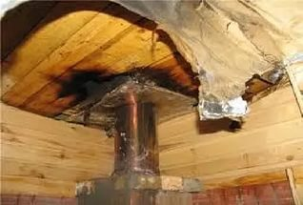
Участились случае возникновения пожаров по причине нарушений правил пожарной безопасности при установки в банях и домах сэндвич-труб. «Что же из себя представляют сэндвич - трубы, и каковы их технические характеристики?» – задаются многие вопросом. Упрощенно говоря, это две трубы из металла толщиной до 1 мм, между которыми проложен негорючий материал-утеплитель. Рассчитаны они на температуру отходящих газов, как правило, не выше 300 градусов, точные данные должны быть указаны в сертификате пожарной безопасности на продукцию. Однако зачастую его нет, или продавец использует один сертификат на самые разные трубы от различных производителей - лишь бы продать товар. При покупке сэндвича надо четко понимать, как применять и газы какой температуры через него пойдут.
Утеплитель в трубе - это НЕ ПРОТИВОПОЖАРНАЯ МЕРА. Он нужен лишь для того, чтобы труба "не плакала" конденсатом. Не более того. Часто продают как "трубы утепленные двухконтурные", но не как дымоходные. Это уловка производителя и продавца, чтобы защитить себя в случае судебного иска.
В производстве сэндвич-труб используется нержавеющая сталь разных марок, толщиной 0,5-0,7 мм. Однако считать ее жаростойкой было бы большой ошибкой! Дело в том, что присадки, делающие сталь нержавеющей, при высокой температуре выгорают, да и мало какая из доступных нержавеек, выдержит воздействие конденсата, который представляет из себя коктейль из кислот. Труба разрушается. Первый контур пропадает за два года вместе с утеплителем, который при температуре выше после 200 градусов оседает и вскоре рассыпается в труху. Остается тонкая оболочка. Понятно, что она раскаляется так, что пожар - это естественное следствие.
Сейчас в каждом торговом центре продают чугунные печи. Все они рассчитаны на дымоход круглого сечения. И к ним идеально подходят "сэндвичи". И то и другое - сертифицировано, придраться не к чему. Спрашивается, откуда простому обывателю, далёкому от науки, понять, что их совмещение опасно? Это и не вина покупателя. Скорее, вопросы тут возникают к предпринимателям, для которых извлечение прибыли стоит на первом месте, а что произойдёт с товаром после продажи – уже «не их головная боль». Хотя, по логике, чугунная печь нуждается и в послепродажном сопровождении специалиста, который бы подсказал владельцу, что на выходе из «буржуйки» температура составляет 650 градусов (и это уже исключает применение сэндвич - трубы).
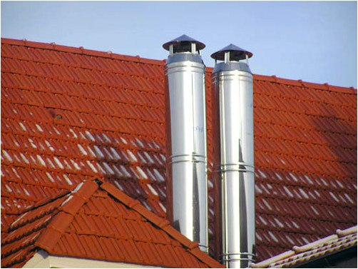
Далее, в трубе на первом же метре температура поднимается до 700 С0, а через полтора метра может достигать 1000 С0 – и это как раз место потолочной разделки, которую в банях традиционно делают минимальной.
Для того, чтобы избежать пожаров по причине установки в банях и домах сэндвич - труб, сотрудники МЧС рекомендуют:
Во-первых, требовать сертификат и смотреть по температуре отходящих газов, четко определиться, на какие условия эксплуатации рассчитана та или иная конструкция. От этого и надо отталкиваться, а не от цифры на ценнике. Все печи, которые продаются в виде модифицированных буржуек - не для зимы, а скорее для межсезонья. Для нашего региона они малопригодны как отопительные. И если уж вы решили установить в доме или бане сэндвич-дымоход, в ваших же интересах – соблюсти требования пожарной безопасности к разделке дымохода печи от горючих конструкций. Также всегда необходимо "запускать" первый дым через кирпичный щиток. Отвод делаем из толстостенной водопроводной трубы. В таком случае печные газы, проходя через кирпичные каналы, остывают и в трубу уже уходят, не превышая нормативные показатели в 180-200 градусов. При таких условиях сэндвич-труба будет служить долго и надежно.

Государственный инспектор
Емельяновского района по
пожарному надзору Бикбов И.Х.

Прошедшие выходные оказались для Элитовского СДК плодотворными и насыщенными.
25 января участники клубных формирований "Девчата" и "Маленькие роли"приняли участие в концертной программе "Татьянин день" - в СДК станции Минино.
26 января творческие коллективы СДК выехали в п.Творогово с концертом "С любовью в вам". Твороговцев радовали свои творчеством народный хор "Селяночка", Софья Екимова, Камилла Латышевич, Кирилл Нечаев, вокальная группа "Девчата", театральная студия "Веселая семейка", студия эстрадных миниатюр "Шарж". Концерт прошел в теплой и дружеской обстановке. Элитовский СДК благодарит Твороговский СДК за радушный прием, надеемся на совместное плодотворное сотрудничество. Предоставляем вашему вниманию фотоотчет концерта!
Так же, 26 января 18:00 в СДК прошла детская ДЕТскотека. А в 20:00 для молодежи сотрудники Дома культуры провели конкурсную программу "Татьянин день"

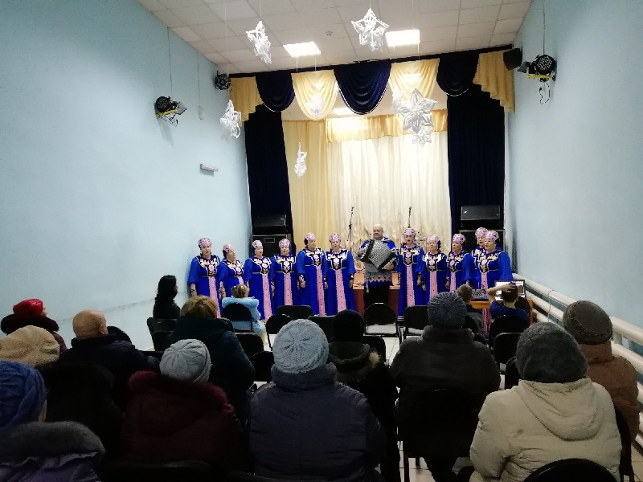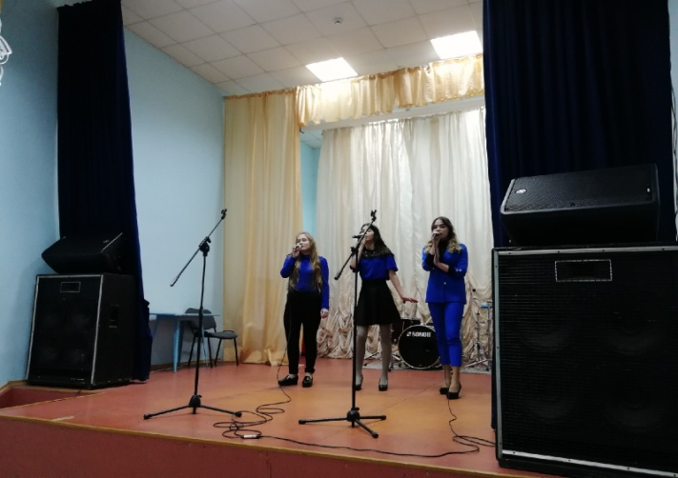

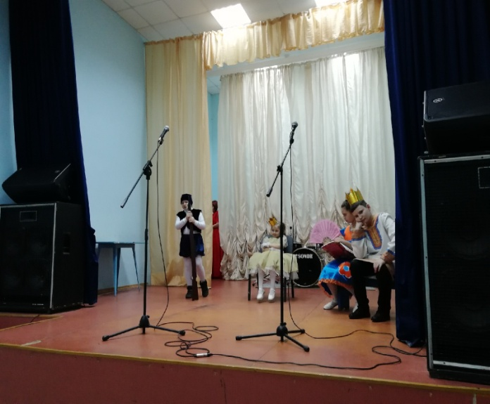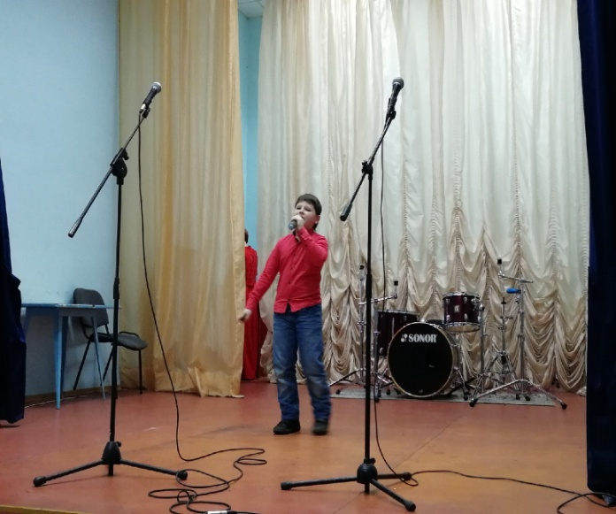

27 января в г. Красноярск прошёл чемпионат Сибири по брейк-дансу, в котором приняли участие юные танцоры, в том числе ребята п.Элита. По итогам марафона танцев почетное 3 место заняла Кириллова Ангелина. Поздравляем ее с призовым местом и желаем побед всем нашим танцорам!

28 января в Элитовском СДК прошло мероприятие, посвященное 75-летию со дня снятия блокады г. Ленинграда. Литературно -музыкальную композицию вели участники театральной студии "Маленькие роли" (рук. Яшкин Е.В.) - Людмила Толстикова и Данил Буйко. Ребята рассказали присутствующим о всех тяготах и страданиях, которые выпали на долю голодного Ленинграда, оказавшегося в кольце фашистских захватчиков. Стихи читали ребята 4-6 классов Элитовской СОШ. На мероприятии выступали преподаватель истории СОШ - И.В.Иванова и председатель ветеранов п. Элита - Г.И. Островная.
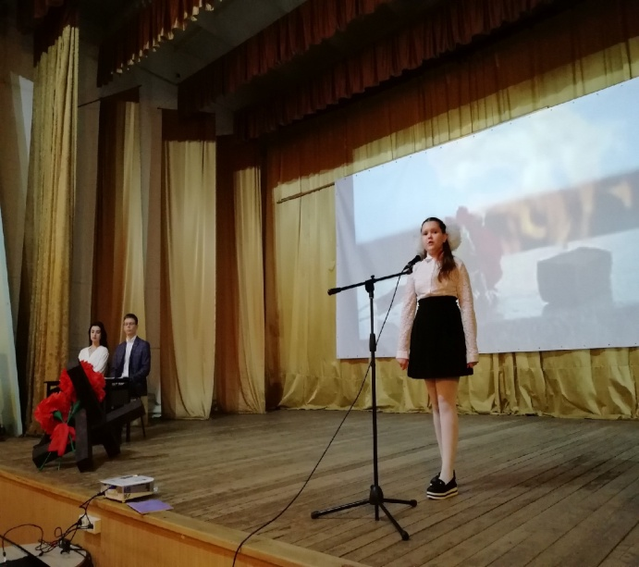

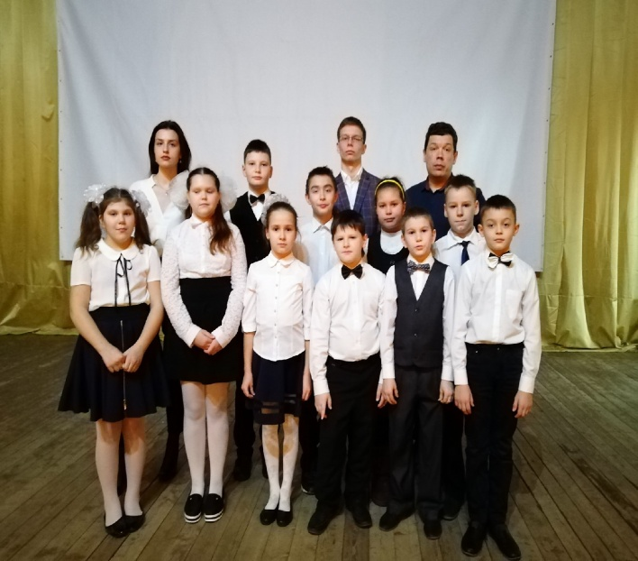

Главный редактор: Чистанова А.А.
Газета выходит один раз в месяц, бесплатно
Пишите нам по адресу: 663011, Емельяновский р-н, п. Элита,
ул. Заводская, д. 18
Звоните нам: 8 391 33 294 29, эл. почта: elita_krs@mail.ru

